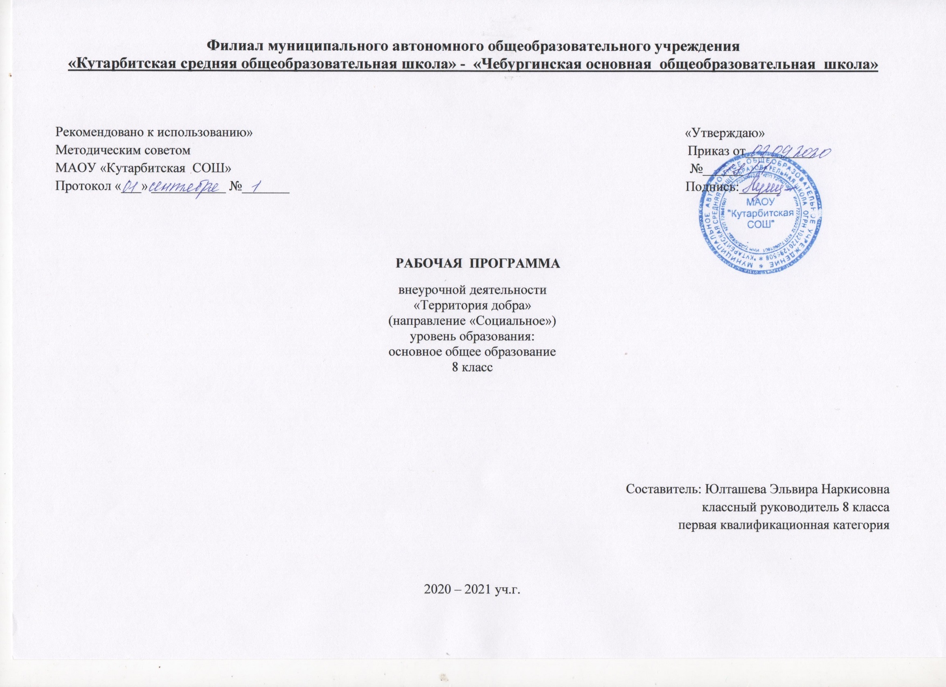
- Результаты освоения курса внеурочной деятельности

- приобретение школьником социальных знаний, понимания социальной реальности и повседневной жизни: о правилах конструктивной групповой работы: об основах разработки социальных проектов и организации коллективной творческой деятельности; о способах самостоятельного поиска, нахождения и обработки информации; о принятых в обществе нормах поведения и общения; о толерантности к другим людям; о взаимопомощи.
- формирование позитивного отношения школьника к базовым ценностям нашего общества и к социальной реальности в целом: развитие ценностных отношений школьника к родному Отечеству, родной природе и культуре, труду, знаниям, своему собственному здоровью и внутреннему миру.
- приобретение школьником опыта самостоятельного социального действия: школьник может приобрести опыт исследовательской и поисковой деятельности; опыт публичного выступления; опыт самообслуживания, самоорганизации и организации совместной деятельности с другими детьми.
Исходя из этого, приоритетными становятся технологии, ориентированные на индивидуальное развитие личности каждого ребенка:
- дифференциация по интересам;
- проектная деятельность
- игровые технологии;
- здоровьесберегающие технологии;
- информационные и коммуникативные технологии.
Воспитательным результатом, участия ребенка во внеурочной деятельности должны стать духовно-нравственные приобретения, которые помогут ему адаптироваться в основной школе и раскрыть свои личные творческие способности.
Обобщенный результат образовательной деятельности начальной школы как итог реализации общественного договора фиксируется в портрете ее выпускника:
- любознательный, интересующийся, активно познающий мир;
- владеющий основами умения учиться, способный к организации собственной деятельности;
- любящий свой край и свою Родину;
- уважающий и принимающий ценности семьи и общества;
- доброжелательный, толерантный, умеющий слушать и слышать партнера, умеющий высказать свое мнение;
- выполняющий правила здорового и безопасного образа жизни для себя и окружающих;
- готовый самостоятельно действовать, помогать окружающему миру.

- Содержание курса внеурочной деятельности
Игровая деятельность 4ч. Добрые игры для добрых детей. Изготовление костюмов и декораций для спектаклей. Постановка спектакля.
Познавательная деятельность 1ч. Сочинение «Самый добрый человек».
Проблемно-ценностное общение 4ч. Акция «Поздравительная открытка первому встречному» поздравление селян с наступлением Золотой Осени. Экскурсия в школьный музей - «Рассказ о школьном музее».
Досугово-развлекательная деятельность 4ч. Мой план добрых дел. Журнал сочинений «Мои добрые дела». Выпуск газеты.
Художественное творчество 5ч. Операция «Золотая осень». Проект «Встречаем новый год». Работа мастерской Деда Мороза. «Твори, выдумывай, пробуй». Участие в конкурсе поделок.
Социальное творчество (социально преобразующая добровольческая деятельность) 2ч. Доброе дело для школьной библиотеки.
Трудовая 5ч. Акция «Гнездовье для птиц» (изготовление кормушек для птиц, листовок). Проект «Цветы для школьного двора»
Спортивно-оздоровительная 4ч. Участие в конкурсах рисунков по ЗОЖ. Изготовление буклетов и плакатов для сельского ФАП. Презентация «В здоровом теле – здоровый дух».
Патриотическая деятельность 5ч. Участие в конкурсах рисунков по патриотическому направлению. Коллаж «Каким будет моя деревня через 10 лет». Презентация «Во имя счастья на земле» к 75- летию Великой Победы.

III. Тематическое планирование
№ | Тема занятия | Количество часов | Основные виды деятельности
1 | Добрые игры для добрых дел.  Игры для учащихся начальных классов. Правила игры.  «Твори добро на благо мира» Подготовка презентации | 1 | Игровая деятельность
2-3 | Акция «Поздравительная открытка первому встречному». Поздравление селян с наступлением Золотой Осени.  Плакат ко Дню пожилых людей  «Дорогой мой человек». Подготовка и проведение дня пожилого человека | 2 | Проблемно-ценностное общение
4-5 | Доброе дело для школьной библиотеки  Акция «Вылечим книгу»  Презентация новых книг и журналов школьной библиотеки | 2 | Социальное творчество (социально преобразующая добровольческая деятельность)
6-7 | Изготовление поделок к празднику «Осенний бал» Праздник осени | 2 | Патриотическая деятельность
8-9 | Экскурсия в школьный музей. «Рассказ о школьном музее»  Мой школьный музей.  Составление рассказа о школьном музее  Обновление экспонатов школьного музея. Оформление и обновление | 2 | Творческая работа «Добро творит чудеса»
10 | Мой план добрых дел. Творческая работа «Добро творит чудеса» | 1 | Досугово-развлекательная деятельность
11-13 | Социальный проект «Подари праздник » Инсценирование сказок для младших школьников  Авторская работа «Сказки моего детства». Создание миникнижек | 3 | Проектно-игровая деятельность
14 | Рассказ «Добрые дела».  Добрая копилка «Загадки и пословицы» | 1 | Художественно-творческая деятельность
15-16 | Работа в мастерской Деда Мороза «Твори, выдумывай, пробуй». Изготовление елочных игрушек. Праздничное оформление классных кабинетов к Новому году | 2 | Художественно-творческая деятельность
17 | Проект «Встречаем Новый год». Создание снежных фигур сказочных героев | 1 | Проектно-игровая деятельность
18-19 | Изготовление буклетов и плакатов для ФАП | 2 | Спортивно-оздоровительная деятельность
20-21 | Акция «Гнездовье для птиц». Создание мини-проекта «Исчезающие виды птиц юга Тюменской области» | 2 | Трудовая деятельность
22-23 | Презентация «В здоровом теле – здоровый дух». Проведение и подготовка Дня здоровья | 2 | Спортивно-оздоровительная деятельность, проектная деятельность
24-25 | Проект «Цветы для школьного двора». | 2 | Трудовая деятельность
26-27 | Проект «Моя любимая мама». Поздравительная открытка для мамы.  Буклет для мамы «Рецепты изысканных блюд» | 2 | Патриотическая деятельность
28 | Сочинение по теме: «Самый добрый человек». День добрых дел. Посещение пожилых на дому. Юбилейные встречи, посвященные к 75- летию Великой Победы | 1 | Познавательная деятельность  Праздничный концерт
29-30 | Выпуск газеты «Добрые дела». | 2 | Досугово-развлекательная деятельность
31-32 | Проект «Цветы для школьного двора». | 2 | Патриотическая деятельность
33-34 | Коллаж «Каким будет моя деревня через 10 лет?» | 2 | Патриотическая деятельность
 | Итого | 34 ч

